**1 priedas**

Neringos gimnazijos direktoriaus

2024 m. sausio 30 d. įsakymo Nr. 5V-8

**SITUACIJOS VALDYMO NERINGOS GIMNAZIJOJE** **ALGORITMAS, KAI MOKINYS TURI SU SAVIMI CIGAREČIŲ, ELEKTRONINIŲ CIGAREČIŲ IR ELEKTRONINIŲ CIGAREČIŲ PILDYKLIŲ ARBA (IR) RŪKO CIGARETES, ELEKTRONINES CIGARETES MOKYKLOS TERITORIJOJE**

1. Vadovaujantis Tabako, tabako gaminių ir su jais susijusių gaminių kontrolės įstatymo 161straipsniu, Lietuvos Respublikoje draudžiama asmenims iki 18 metų rūkyti (vartoti) ir turėti cigaretes, elektronines cigaretes ir elektroninių cigarečių pildykles.
2. Vadovaujantis Tabako, tabako gaminių ir su jais susijusių gaminių kontrolės įstatymo 19 straipsnio 5 dalimi, Lietuvos Respublikoje draudžiama asmenims iki 18 metų rūkyti (vartoti) tabako gaminius ar jų turėti.

* nedelsiant **informuoja** apie tai **mokinio atstovus** pagal įstatymą (tėvus, globėjus, rūpintojus) ir **mokyklos vadovą** ar jo įgaliotą asmenį;
* **mokyklos vadovas** ar jo įgaliotas asmuo **nedelsiant** kartu su pagalbos mokiniui specialistu inicijuoja pokalbį su mokiniu;
* **pokalbio metu** išsiaiškinus, kad mokinys turi cigarečių, elektroninę cigaretę ar (ir) pildyklę ir mokiniui sutikus parodyti daiktus (vadovaujantis mokymo sutarties priedu), mokyklos vadovas ar jo įgaliotas asmuo paima turimus draudžiamus daiktus ir užfiksuoja pokalbio lentelėje. Neradus pas mokinį draudžiamų daiktų arba nesutikus parodyti, informacija taip pat užfiksuojama pokalbio lentelėje.

**Mokyklos darbuotojui** pastebėjus, kad mokinys mokyklos teritorijoje su savimi turi cigaretes, elektronines cigaretes ir elektroninių cigarečių pildykles arba rūko mokyklos teritorijoje

* **raštu informuoja mokinio atstovus** pagal įstatymą (tėvus, globėjus) apie vykusį pokalbį su mokiniu jei draudžiamų daiktų nebuvo rasta;
* **kviečia mokinio atstovus pagal įstatymą** (tėvus, globėjus) į mokyklą jei draudžiami daiktai buvo rasti arba daiktų nesutiko parodyti;
* **pokalbio metu su mokiniu, jo atstovais pagal įstatymą ir socialiniu pedagogu**, informuoja apie sutarties, mokinio elgesio taisyklių pažeidimą, taikomas drausmines priemones ir paaiškina, kad surinkta informacija bei draudžiami daiktai perduodami policijos komisariatui, informacija Valstybės vaiko teisių apsaugos tarnybai;
* **parengia pranešimą apie įvykį,** prideda paimtus daiktus ir kitus įrodymus, perduoda policijos komisariatui.

**Mokyklos vadovas** ar jo įgaliotas asmuo

• **informuoja** apie įvykį **visuomenės sveikatos specialistą**, vykdantį sveikatos priežiūrą mokykloje, jo darbo metu;

• **sustiprina prevencinę veiklą** mokykloje: organizuoja prevencines veiklas ir tikslinę prevenciją (jei reikia) kartu su bendruomenės pareigūnu;

• parengia informacijąir **informuoja mokinių tėvus per TAMO pakartotinai apie draudžiamų daiktų turėjimą mokyklos teritorijoje ir pasekmes.**

**Mokyklos vadovo paskirtas asmuo**

**______________**

**2 priedas**

Neringos gimnazijos direktoriaus

2024 m. sausio 30 d. įsakymo Nr. 5V-8

**SITUACIJOS VALDYMO NERINGOS GIMNAZIJOJE ALGORITMAS,**

**KAI MOKINYS APSVAIGĘS / APSINUODIJĘS PSICHOAKTYVIOSIOMIS MEDŽIAGOMIS MOKYKLOJE**

**Mokyklos darbuotojui** įtarus, kad mokinys mokyklos teritorijoje yra apsinuodijęs psichoaktyviosiomis medžiagomis ir jo sveikatai ar gyvybei gresia pavojus

* nedelsiant mokiniui **teikiama pirmoji medicininė pagalba**, vadovaujantis mokyklos pirmosios pagalbos organizavimo tvarka;
* nedelsdamas **informuoja apie tai mokyklos vadovo** įgaliotą asmenį bei visuomenės sveikatos specialistą, vykdantį sveikatos priežiūrą mokykloje.
* Telefonu skubiai apie tai **informuoja mokinio atstovus** **pagal įstatymą** (tėvus, globėjus, rūpintojus);
* mokinį vežant į asmens sveikatos priežiūros įstaigą, jį **lydi mokyklos administracijos atstovas ar jo paskirtas asmuo** ir lieka su nukentėjusiuoju, kol atvyks informuoti telefonu mokinio atstovai pagal įstatymą (tėvai, globėjai, rūpintojai) arba jų įgaliotas asmuo. Nepavykus susisiekti su vaiko įstatyminiais atstovais, informuoti **Vaiko teisių apsaugos skyrių** pagal mokinio gyvenamąją vietą.
* **nedelsiant, bet ne vėliau nei per 24 val.** **informuoja** apie mokinio apsinuodijimą psichiką veikiančiomis medžiagomis **teritorinės policijos įstaigą, Vaiko teisių apsaugos skyrių** pagal mokinio gyvenamąją vietą ir **Švietimo skyrių** ir **Socialinio paslaugų skyriaus tarpinstitucinio bendradarbiavimo koordinatorių.**

**Mokyklos vadovo įgaliotas asmuo**

• **organizuoja tolesnę pagalbą** mokiniui ir jo atstovams pagal įstatymą (tėvams, globėjams, rūpintojams), bei visai mokyklos bendruomenei;

• **sustiprina prevencinę veiklą** mokykloje: organizuoja prevencines veiklas ir pokalbius atskirose klasėse ir tarp mokyklos darbuotojų;

* • parengia informacijąir **informuoja mokinių tėvus (globėjus, rūpintojus) per TAMO pakartotinai apie draudžiamų daiktų turėjimą mokyklos teritorijoje ir pasekmes.**

**Mokyklos vadovo paskirtas asmuo**

___________________

**3 priedas**

Neringos gimnazijos direktoriaus

2024 m. sausio 30 d. įsakymo Nr. 5V-8

**TOLESNĖS PAGALBOS TEIKIMO MOKINIUI, MOKINIO ŠEIMAI IR MOKYKLOS BENDRUOMENEI ALGORITMAS**

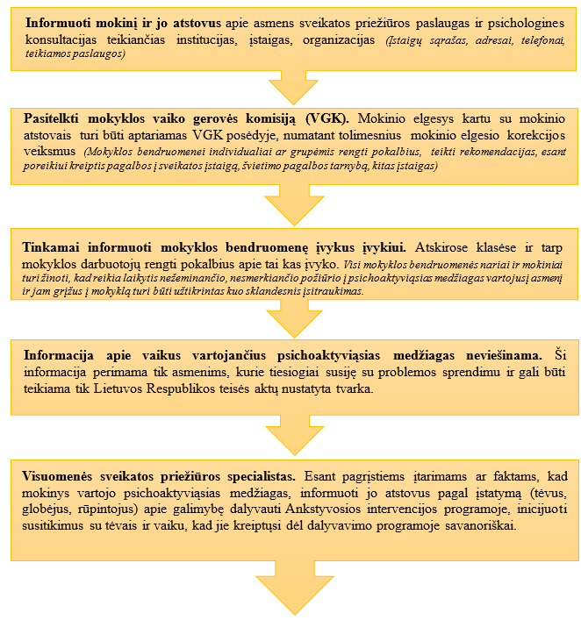

______________

**4 priedas**

Neringos gimnazijos direktoriaus

2024 m. sausio 30 d. įsakymo Nr. 5V-8

**SUTIKIMAS**

**DĖL MOKINIO DAIKTŲ PATIKRINIMO**

1. Sutinku jog, kilus įtarimams, kad mokinys galimai turi draudžiamų psichoaktyviųjų medžiagų, gimnazijos darbuotojas nedelsiant apie tai informuoja tėvus (globėjus, rūpintojus) ir gimnazijos direktoriaus įgaliotą asmenį. Gimnazijos direktoriaus įgaliotas atstovas turi teisę prašyti mokinio parodyti jo asmeninius daiktus.

2. Sutinku, kad daiktų patikrinimo metu dalyvautų mažiausiai du gimnazijos darbuotojai – direktoriaus įgalioti atstovai.

3. Sutinku, kad gimnazijos darbuotojui įtarus, kad mokinys mokyklos teritorijoje yra apsvaigęs / apsinuodijęs psichoaktyviosiomis medžiagomis, ir jo sveikatai ar gyvybei gresia pavojus, nedelsiant mokiniui teikiama pirmoji medicininė pagalba, vadovaujantis Neringos gimnazijos pirmosios medicininės pagalbos organizavimo tvarka.

Sutarties priedo šalių parašai:

Direktorius _______________ ____________________

(parašas) (vardas, pavardė)

Tėvai (globėjai, rūpintojai) _______________ ____________________

(parašas) (vardas, pavardė)

______________